|  |
| --- |
| INFORME DE LA COMISION |

|  |
| --- |
| FECHA DE ELABORACION |
| 19/10/2023 |

|  |
| --- |
| UNIDAD RESPONSABLE |
| DIRECCION DE CONSULTA Y ESTUDIOS INDIGENAS |

|  |  |
| --- | --- |
| NOMBRE DEL COMISIONADO ROGER ARMANDO PERAZA TAMAYO | FECHA DE LA COMISION 16-17-OCTUBRE-2023 |

Lic. Eder Enrique Chuc Chan Director General de INMAYA me permito informarle que cumpliendo con sus instrucciones en que el Instituto Para El Desarrollo del Pueblo Maya y las Comunidades Indígenas está llevando a cabo la organización del IV Congreso Maya que se realizará el día 11 de noviembre de 2023, me traslade a la ciudad de Felipe carrillo puerto en un itinerario de salida 16 de octubre de la ciudad de Chetumal a Felipe Carrillo Puerto a las 08:00 horas en donde sostuvimos reunión de trabajo con integrantes del Gran Consejo Maya entre las10:00 y14:00 horas ,se tomaron los siguientes acuerdos para llevar a cabo en evento el día 11 de noviembre del presente, la organización del evento y las sede del mismo. de igual manera se visitaron posibles sedes para la realización del Congreso Maya de14:00 a 19:00 horas y se visita de instalaciones ITS Felipe Carrillo Puerto el martes 17 de octubre 09:00 horas procediendo con la solicitud de las instalaciones dando por concluida la comisión, retornando a la ciudad de Chetumal el martes 17 de octubre del presente a las 11:00 horas.

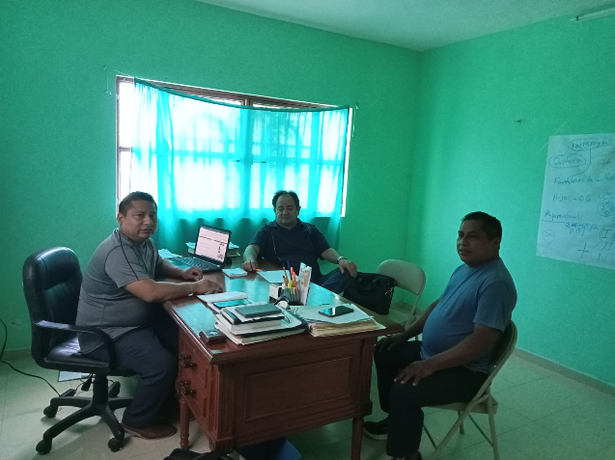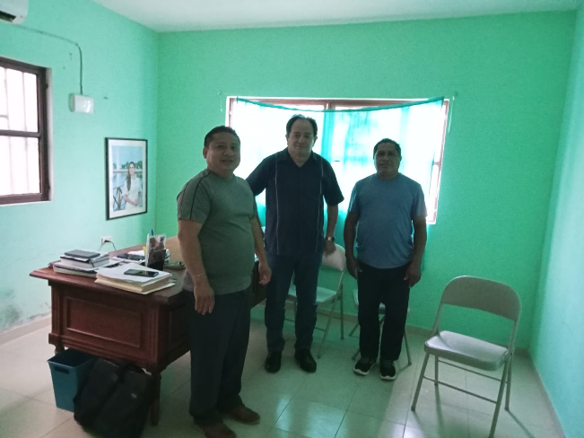

Lic. Roger Armando Peraza Tamayo.

Director de Consulta y Estudios Indígenas